Resolución del Pleno del Instituto de Transparencia, Acceso a la Información Pública y Protección de Datos Personales del Estado de México y Municipios, con domicilio en Metepec, Estado de México; de fecha veinticinco (25) de agosto de dos mil veintiuno.

VISTO el expediente electrónico formado con motivo del recurso de revisión 03508/INFOEM/IP/RR/2021, promovido por una persona usuaria del Sistema de Acceso a la Información Mexiquense (SAIMEX), quien no proporciono ningún nombre, seudónimo o carácter para poder ser identificado, quien en lo sucesivo se identificará como EL RECURRENTE, en contra de la respuesta del Instituto de Transparencia, Acceso a la Información Pública y Protección de Datos Personales del Estado de México y Municipios en lo sucesivo el SUJETO OBLIGADO, por lo que se procede a dictar la presente resolución, con base en los siguientes:

ANTECEDENTES

El día diecisiete (17) de junio de dos mil veintiuno, EL RECURRENTE, ante el SUJETO OBLIGADO vía Sistema de Acceso a la Información Mexiquense (SAIMEX), presentó una solicitud de información registrada con el número 00444/INFOEM/IP/2021, mediante la cual solicitó lo siguiente:

“Buenas tardes, solicito la siguiente documentación: - Documento donde consten los requisitos para ser comisionadp del INFOEM - Documento o fundamento legal donde conste el periodo de su encargo o comision - Nombramiento de los Comisionados actuales al dia de hoy - Documento donde conste el inicio de su periodo de los actuales comisionados - Convocatoria mediante la cual fueron convocados los comisionados en mencion - Fecha de proxima convocatoria.” (Sic)

El veintidós (22) de junio de dos mil veintiuno, el SUJETO OBLIGADO dio respuesta a la solicitud de información en los siguientes términos:

Metepec, México a 22 de Junio de 2021
Nombre del solicitante: XXXXXXXXXXXXXX
Folio de la solicitud: 00444/INFOEM/IP/2021
Con fundamento en el artículo 53 fracción II de la Ley de Transparencia y Acceso a la Información Pública del Estado de México y Municipios, se adjunta la respuesta a su solicitud de acceso a la información pública.
ATENTAMENTE
. Titular de la Unidad de Transparencia

Documentos adjuntos:

- Respuesta00444UT.pdf: Oficio número INFOEM/UT/271/2021, de fecha veintiuno de junio de dos mil veintiuno, que contiene los requisitos establecidos en el artículo 31 de la Ley de Transparencia y Acceso a la Información Pública del Estado de México y Municipios; asimismo, se incluyen las ligas electrónicas de los nombramientos de los Comisionados a la fecha de la solicitud de información.

El veinticuatro (24) de junio de dos mil veintiuno, EL RECURRENTE interpuso el recurso de revisión, en contra de la respuesta, señalando como:

Acto impugnado: “a información de la respuesta no corresponde con la divulgada en la prensa: https://asisucede.com.mx/queda-una-vacante-en-infoem/ "Queda una vacante en Infoem Con la incorporación de José Guadalupe Luna Hernández al Comité de Participación Ciudadana, el Instituto de Transparencia, Acceso a la Información Pública y Protección de Datos Personales se queda con una vacante. Con esta ausencia, en realidad solo hace falta que se ocupe un solo lugar en el pleno del Infoem pese a que el periodo de la comisionada Eva Yapur terminó en marzo del 2020 pues ella sigue en funciones debido a que no se ha llevado a cabo el proceso para suplirla. Estamos hablando de que desde hace 15 meses, la Cámara de Diputados mexiquense no ha iniciado con este procedimiento para nombrar al nuevo comisionado. Es decir, a partir de esta semana el pleno está laborando con cuatro consejeros y una de ellas con su periodo que ya culminó. A este respecto, en su momento, el presidente de la Junta de Coordinación Política de la LX Legislatura, el diputado Maurilio Hernández González, comentó que no se iniciaría con esta convocatoria debido a que están por terminar sus funciones los actuales. Y es que en agosto de este año, Zulema Martínez Sánchez, Javier Martínez Cruz y Gustavo Parra Noriega terminan el período para el que fueron electos en su momento, por lo que los legisladores -si no hay otra definición- provecharán este momento para hacer el proceso correspondiente y renovar a todo el pleno del Infoem. En la sesión de este miércoles, el pleno del Infoem repartió los 136 asuntos que tenía por resolver la consejería de Luna Hernández. " (Sic); Y

Razones o Motivos de inconformidad: “De conformidad con la nota antes señalada, no tiene correspondencia con la respuesta proporcionada con el Sujeto Obligado,” (Sic).

Se registró el recurso de revisión bajo el número de expediente al rubro indicado, asimismo con fundamento en lo dispuesto por el artículo 185 fracción I de la Ley de Transparencia y Acceso a la Información Pública del Estado de México y Municipios se turnó al Comisionado Luis Gustavo Parra Noriega, con el objeto de su análisis.

El Comisionado Ponente con fundamento en lo dispuesto por el artículo 185 fracción II de la ley de la materia, a través del acuerdo de admisión de veintinueve (29) de junio de dos mil veintiuno, puso a disposición de las partes el expediente electrónico vía SAIMEX a efecto de que en un plazo máximo de siete días manifestaran lo que a derecho convinieran, ofrecieran pruebas y alegatos según corresponda al caso concreto, de esta forma para que el SUJETO OBLIGADO presentara el informe justificado procedente. De las constancias que obran en el expediente electrónico SAIMEX el particular no realizó manifestaciones.
El día siete (07) de julio de dos mil veintiuno, el SUJETO OBLIGADO rindió informe justificado, mismo que fue puesto a la vista del particular nueve (09) de julio del presente año y que consta del siguiente documento:

- InfomreJustificadoRR03508.2021.pdf: documento en formato PDF, suscrito por el Titular de la Unidad de Transparencia, mediante el cual se confirma la respuesta.

El Comisionado Ponente decretó el cierre de instrucción mediante el acuerdo de fecha tres (03) de agosto de dos mil veintiuno.

El dieciocho (18) de agosto de dos mil veintiuno, se notificó el acuerdo mediante el cual se acordó ampliar el plazo para resolver el recurso de revisión de mérito, por un periodo de hasta quince días hábiles, de conformidad con el artículo 181, tercer párrafo de la Ley de Transparencia y Acceso a la Información Pública del Estado de México y Municipios.

CONSIDERANDO

PRIMERO. De la competencia

Este Instituto de Transparencia, Acceso a la Información Pública y Protección de Datos Personales del Estado de México y Municipios, es competente para conocer y resolver del presente recurso de conformidad con el artículo: 6, apartado A, fracción IV de la Constitución Política de los Estados Unidos Mexicanos; 5, párrafos vigésimo, vigésimo primero y vigésimo segundo fracciones IV y V de la Constitución Política del Estado Libre y Soberano de México; artículos 1, 2 fracción II, 13, 29, 36 fracciones I y II, 176, 178, 179, 181 párrafo tercero y 185 de la Ley de Transparencia y Acceso a la Información Pública del Estado de México y Municipios; y 7, 9 fracciones I y XXIV, y 11 del Reglamento Interior del Instituto de Transparencia, Acceso a la Información Pública y Protección de Datos Personales del Estado de México y Municipios.

SEGUNDO. De la oportunidad y procedencia.

El medio de impugnación fue presentado a través del SAIMEX, en el formato previamente aprobado para tal efecto y dentro del plazo legal de quince días hábiles otorgados; siendo así que el SUJETO OBLIGADO entregó respuesta a la solicitud el día veintidós (22) de junio de dos mil veintiuno, de tal forma que el plazo para interponer el recurso de revisión transcurrió del veintitrés (23) de junio al trece (13) de julio de dos mil veintiuno; en consecuencia, presentó su inconformidad el día veinticuatro (24) de junio de dos mil veintiuno, por lo que se encuentra dentro de los márgenes temporales previstos en el artículo 178 de la Ley de Transparencia y Acceso a la Información Pública del Estado de México y Municipios vigente.

Por otra parte, de la revisión al expediente electrónico del SAIMEX se desprende que la parte solicitante en ejercicio de su derecho de acceso a la información pública en el expediente que se revisa, tanto en la solicitud de información como en el recurso de revisión no proporciona su nombre para que sea identificado, ni se tiene la certeza sobre su identidad; sin embargo, es importante señalar también que el nombre de los solicitantes y recurrentes no es requisito indispensable para la tramitación del acto procesal específico en materia de acceso a la información, ello en estricto apego al numeral 155 párrafo tercero de la Ley de la materia, en concatenación con el 180 del mismo ordenamiento.

Esto es así, ya que de conformidad con los artículos 6, Apartado A, fracciones III y IV de la Constitución Política de los Estados Unidos Mexicanos y 5, párrafos vigésimo, vigésimo primero y vigésimo segúndo fracciones IV y V de la Constitución Política del Estado Libre y Soberano de México, se establece que toda persona, sin necesidad de acreditar interés alguno o justificar su utilización, tendrá acceso gratuito a la información pública, a sus datos personales o a la rectificación de éstos, además de que se establecerán mecanismos de acceso a la información y procedimientos de revisión expeditos que se sustanciarán ante los organismos autónomos especializados e imparciales que establece la Constitución Federal y local.

Por lo cual, de una interpretación sistemática, armónica y progresiva del derecho humano de acceso a la información pública se aprecia que toda persona, sin necesidad de acreditar interés alguno o justificar su utilización, deberá tener acceso a la información pública, es decir, dicho derecho fundamental exime a quien lo ejerce, de acreditar su legitimación en la causa o su interés en el asunto, lo que permite la posibilidad de que inclusive, la solicitud de acceso a la información pueda ser anónima o no contener un nombre que identifique al solicitante o que permita tener certeza sobre su identidad.

En ese entendido, se omite un análisis más profundo en torno a los conceptos de interés jurídico y legitimación, debido a que se estima que a ningún efecto práctico conduciría, puesto que la propia estructura del derecho fundamental bajo análisis no lo exige.

Por lo que el nombre del solicitando y recurrente no puede ser considerado un requisito indispensable de procedibilidad del recurso de revisión que nos ocupa, ya que el acceso a la información no está condicionado a acreditar algún interés ya sea jurídico o legítimo, máxime que es un elemento subsanable por este Órgano Resolutor.

Por otro lado, el escrito contiene las formalidades previstas por el artículo 180 último párrafo de la Ley de la materia actual, por lo que es procedente que este Instituto de Transparencia, Acceso a la Información Pública y Protección de Datos Personales del Estado de México y Municipios, conozca y resuelva el presente recurso.

TERCERO. Planteamiento de la Litis.

De las constancias que obran en el expediente electrónico SAIMEX, el particular solicitó documento donde consten los requisitos para ser comisionado del INFOEM; fundamento legal donde conste el periodo de su encargo o comisión; nombramiento de los Comisionados actuales; documento donde conste el inicio de su periodo de los actuales comisionados; convocatoria mediante la cual fueron convocados los comisionados en mención; y fecha de próxima convocatoria.

El SUJETO OBLIGADO en respuesta entregó un documento ad hoc con el fundamento legal y los requisitos para ser comisionado, asimismo las ligas electrónicas de los nombramientos de los actuales Comisionados.

Derivado de la respuesta, el particular se inconformó mediante el recurso de revisión, manifestando en sus motivos de inconformidad que no tiene correspondencia la respuesta del Sujeto Obligado.

En consecuencia, la Litis del presente asunto corresponde en resolver si el Sujeto Obligado atendió la solicitud con apego a los principios establecidos en el artículo 11 de la Ley de Transparencia Local, si con la entrega de los documentos en respuesta se garantiza que la información sea congruente.

Así mismo determinar si se actualizan la causal de procedencia previstas en las fracciones I y III del artículo 179 de la Ley de Transparencia y Acceso a la Información Pública del Estado de México y sus Municipios, que establecen la negativa de la información solicitada y la entrega de la información que no corresponde con lo solicitado.

CUARTO. Del estudio y resolución del asunto.

Una vez determinada la vía sobre la que versará el presente Recurso y previa revisión del expediente electrónico formado en el Sistema de Acceso a la Información Mexiquense (SAIMEX), con motivo de la solicitud de información y del Recurso a que da origen, es conveniente analizar si la respuesta del Sujeto Obligado cumple con los requisitos y procedimientos del derecho de acceso a la información pública.

En ese orden de ideas, es importante señalar que, el artículo 4°, párrafo segundo de la Ley de Transparencia y Acceso a la Información Pública del Estado de México y Municipios, señala que toda la información generada, obtenida, adquirida, transformada, administrada o en posesión de los sujetos obligados es pública y accesible de manera permanente a cualquier persona, en los términos y condiciones que se establezcan en los tratados internacionales de los que el Estado mexicano sea parte, en la Ley General, la presente Ley y demás disposiciones de la materia, privilegiando el principio de máxima publicidad de la información. Solo podrá ser clasificada excepcionalmente como reservada temporalmente por razones de interés público, en los términos de las causas legítimas y estrictamente necesarias previstas por esta Ley.

De lo anterior, se deduce que la información generada, obtenida, adquirida, transmitida, administrada o en posesión de los Sujetos Obligados, será accesible a cualquier persona, privilegiando el principio de máxima publicidad de la información.

En síntesis, el derecho de acceso a la información pública se satisface en aquellos casos en que se entregue el soporte documental en que conste la información pública, sin la necesidad de elaborar documentos ad hoc; lo cual, toma sustento en el artículo 160 de la Ley de Transparencia y Acceso a la Información Pública del Estado de México y Municipios, el cual refiere que los sujetos obligados deberán entregar la información que obre en sus archivos; sin embargo, se aprecia que el Sujeto Obligado, elaboró un documento ad hoc para dar cabal cumplimiento al derecho de acceso a la información del particular aún y cuando no es una obligación de las autoridades tal y como lo señala el Criterio 09-10, emitido por el Pleno del entonces Instituto Federal de Acceso a la Información y Protección de Datos, ahora Instituto Nacional de Transparencia, Acceso a la Información y Protección de Datos Personales, que dice:

Las dependencias y entidades no están obligadas a generar documentos ad hoc para responder una solicitud de acceso a la información. Tomando en consideración lo establecido por el artículo 42 de la Ley Federal de Transparencia y Acceso a la Información Pública Gubernamental, que establece que las dependencias y entidades sólo estarán obligadas a entregar documentos que se encuentren en sus archivos, las dependencias y entidades no están obligadas a elaborar documentos ad hoc para atender las solicitudes de información, sino que deben garantizar el acceso a la información con la que cuentan en el formato que la misma así lo permita o se encuentre, en aras de dar satisfacción a la solicitud presentada.
Expedientes:
0438/08 Pemex Exploración y Producción – Alonso Lujambio Irazábal
1751/09 Laboratorios de Biológicos y Reactivos de México S.A. de C.V. –
María Marván Laborde
2868/09 Consejo Nacional de Ciencia y Tecnología – Jacqueline Peschard
Mariscal
5160/09 Secretaría de Hacienda y Crédito Público – Ángel Trinidad Zaldívar
0304/10 Instituto Nacional de Cancerología – Jacqueline Peschard Mariscal

Entonces, dado a que el criterio en mención establece que las autoridades no están obligadas a generar documentos “ad hoc” en contrario sensu, dicho criterio se puede interpretar resultando que las autoridades no están impedidas a generar documentos “ad hoc”, esto, siempre que con dicho documento elaborado se dé cabal cumplimiento a los requerimientos planteados.

Asimismo, el artículo 24 de la Ley de la materia, dispone que los Sujetos Obligados sólo proporcionarán la información pública que generen, administren o posean en el ejercicio de sus atribuciones; por consiguiente, la información pública se encuentra a disposición de cualquier persona, lo que implica que es deber de los sujetos obligados, garantizar el derecho de acceso a la información pública.

Una vez realizado el estudio de las constancias que integran el expediente en que se actúa, se desprende que el Particular solicitó documento donde consten los requisitos para ser comisionado del INFOEM; fundamento legal donde conste el periodo de su encargo o comisión; nombramiento de los Comisionados actuales; documento donde conste el inicio de su periodo de los actuales comisionados; convocatoria mediante la cual fueron convocados los comisionados en mención; y fecha de próxima convocatoria.

En respuesta, el Sujeto Obligado entregó un documento ad hoc en el que consta el fundamento legal del periodo de encargo de los Comisionados, establecido en el artículo 5 de la Constitución Política del Estado Libre y Soberano de México, así como los requisitos para ser Comisionado de acuerdo a la Ley de Transparencia y Acceso a la Información Pública del Estado de México y Municipios:

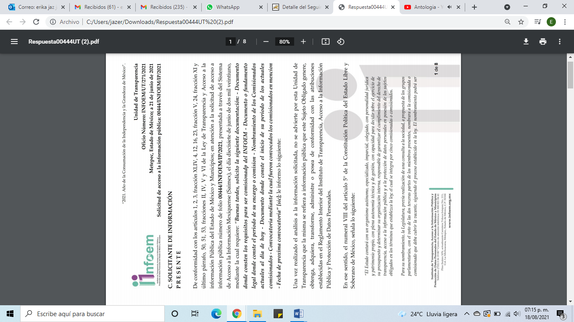

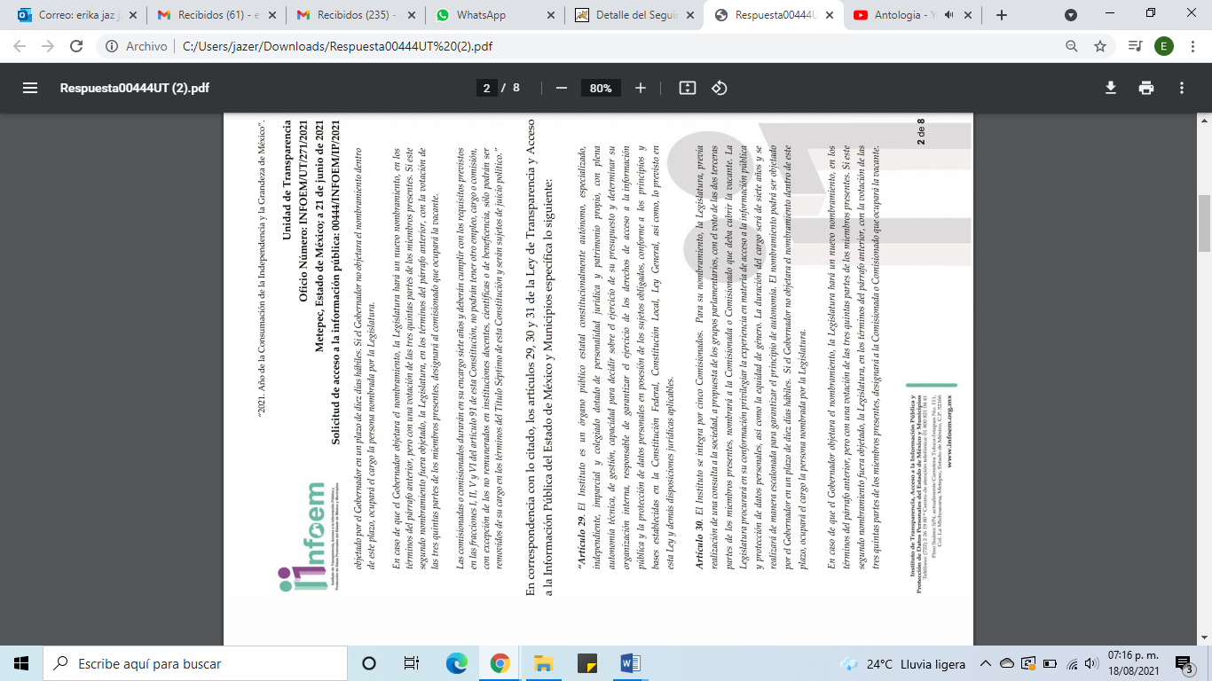

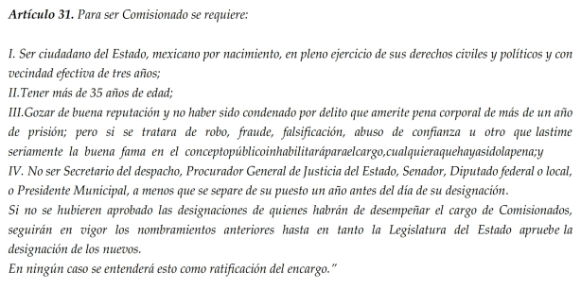

En este contexto, la solicitud de información sobre los requisitos para ser Comisionado y el fundamento legal donde consta el periodo por el cual son designados, se colma con la entrega del documento ad hoc referido anteriormente.

Ahora bien, el particular también solicitó el nombramiento de los actuales Comisionados; así como, el documento donde conste el inicio de su periodo; en respuesta, el Sujeto Obligado entregó las ligas electrónicas que remiten a los nombramientos Comisionados en el consta el inicio de su periodo:

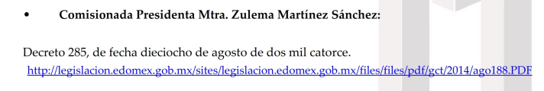
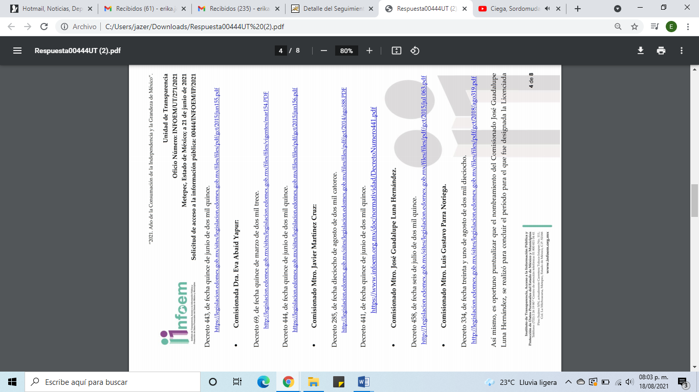
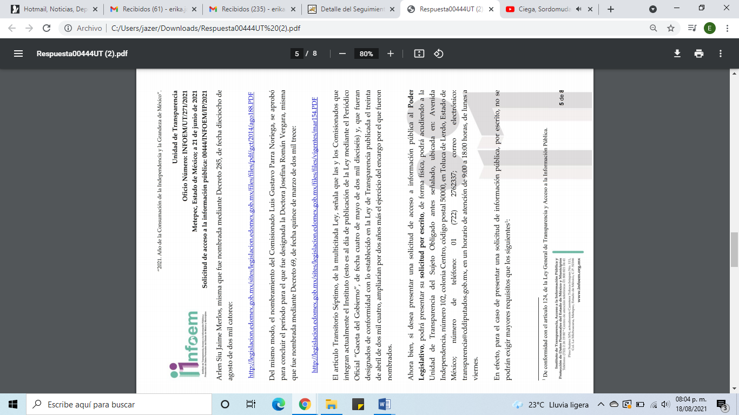

En este contexto, con fundamento en el artículo 161 de la Ley de Transparencia y Acceso a la Información Pública del Estado de México y Municipios, establece que cuando la información ya se encuentre disponible en internet o formatos electrónicos se le hará saber al solicitante por el medio requerido en un plazo no mayor de cinco días hábiles:

“Artículo 161. Cuando la información requerida por el solicitante ya esté disponible al público en medios impresos, tales como libros, compendios, trípticos, registros públicos, en formatos electrónicos disponibles en Internet o en cualquier otro medio, se le hará saber por el medio requerido por el solicitante la fuente, el lugar y la forma en que puede consultar, reproducir o adquirir dicha información en un plazo no mayor a cinco días hábiles. La fuente deberá ser precisa y concreta y no debe implicar que el solicitante realice una búsqueda en toda la información que se encuentre disponible.” (Sic)

En este caso, las ligas electrónicas fueron remitidas dentro del plazo señalado por la Ley, asimismo esta ponencia se dio a la tarea de consultar las ligas electrónicas remitidas en respuesta y cabe señalar que cada una remite a los nombramientos de los Comisionados, en los cuales también consta el inicio de su periodo.

Por otro lado, el particular también solicitó la convocatoria por la que participaron los actuales Comisionados y la fecha de la próxima convocatoria, ante ello, el Sujeto Obligado orientó al particular para que realizará su solicitud de información a la Legislatura del Estado, argumentando la incompetencia.
En este orden de ideas, la solicitud de información se recibió en fecha diecisiete de junio de dos mil veintiuno, el SUJETO OBLIGADO dio respuesta el veintidós de junio, en la cual determina que es información que puede estar en posesión de otro sujeto obligado, al respecto la Ley de Transparencia y Acceso a la Información Pública del Estado de México y sus Municipios, establece lo siguiente:

“Artículo 167. Cuando las unidades de transparencia determinen la notoria incompetencia por parte de los sujetos obligados, dentro del ámbito de aplicación, para atender la solicitud de acceso a la información, deberán comunicarlo al solicitante, dentro de los tres días hábiles posteriores a la recepción de la solicitud y, en su caso orientar al solicitante, el o los sujetos obligados competentes.”

Dicho lo anterior, el sujeto obligado declino conocer de la información solicitada por el particular dentro de los márgenes temporales que establece la Ley de Transparencia referida, es decir, dentro de los tres días hábiles posteriores a la a la recepción de la solicitud.

Asimismo, es preciso señalar que con fundamento en el artículo 5 de la Constitución Política del Estado Libre y Soberano de México, corresponde a la Legislatura del Estado el nombramiento de los Comisionados a propuesta de los grupos parlamentarios, con el voto de las dos terceras partes de los miembros presentes, en este contexto, corresponde a la Legislatura del Estado la emisión de la Convocatoria.

Por lo que, una vez analizada la información remitida por el sujeto Obligado en respuesta, se concluye que las razones y motivos de inconformidad resultan infundados, por lo que este Órgano Garante determina CONFIRMAR la respuesta del SUJETO OBLIGADO.

Por lo anteriormente expuesto y fundado, este ÓRGANO GARANTE emite los siguientes:

R E S O L U T I V O S

PRIMERO. Resultan infundadas las razones o motivos de inconformidad hechos valer en el recurso de revisión 03508/INFOEM/IP/RR/2021, en términos del Considerando CUARTO de la presente resolución.

SEGUNDO. Se CONFIRMA la respuesta emitida por la el Instituto de Transparencia, Acceso a la Información Pública y Protección de Datos Personales del Estado de México y Municipios a la solicitud 00444/INFOEM/IP/2021.

TERCERO. REMÍTASE, vía Sistema de Acceso a la Información Mexiquense (SAIMEX), la presente resolución al Titular de la Unidad de Transparencia del SUJETO OBLIGADO.

CUARTO. Notifíquese al RECURRENTE la presente resolución.

QUINTO. Se hace del conocimiento del RECURRENTE que, de conformidad con lo establecido en el artículo 196 de la Ley de Transparencia y Acceso a la Información Pública del Estado de México y Municipios, en caso de que considere que la resolución le cause algún perjuicio podrá impugnarla vía juicio de amparo en los términos de las leyes aplicables.

